Знамя Каширского района на областном слете-конкурсе военно- патриотических клубов
Под руководством взрослых современные школьники объединяются под самые разные «знамена»: спортивные и творческие, технические и волонтерские.
В этом учебном году таких объединений в нашем районе стало еще больше. МАОУ ДОД «Центр дополнительного образования» г. Ожерелья собрал детей под военно-патриотическим «знаменем»: на его базе создан военно- патриотический клуб «Рапира». В состав клуба вошли учащиеся МБОУ «Основная общеобразовательная школа №5» и его руководитель- Мирошниченко Николай Александрович, подполковник запаса, участник боевых действий.
4 декабря 2012 г. ВПК «Рапира» уже показал первые результаты своей работы на областном слете-конкурсе клубов (объединений) военно- патриотической направленности, организованном Министерством образования Московской области и ГБОУ ДОД Московской области «Центр развития творчества детей и юношества» в рамках реализации долгосрочной целевой программы Московской области «Патриотическое воспитание и подготовка молодежи к военной службе на 2012-2015 годы».
Слет проходил на базе спортивного комплекса «Нахимов» Раменского района. В нем участвовали команды из двадцати муниципальных образований Московской области.
Ребята понимали, что, не имея опыта, им будет сложно соперничать с такими «состоявшимися» командами, как «Патриот» Орехово-Зуевского района, ВПК «А.Невского» Клинского района, «Витязь» Ногинского района и др., но своего решения об участии не изменили.
Две недели ежедневного упорного труда и тренировок по строевой подготовке, разборке-сборке автомата, подготовке визитной карточки отряда и боевого листка, исторической викторины (именно такие этапы включал в себя слет-конкурс ВПК) все же имели свой результат. Из двадцати команд ВПК «Рапира» занял 8-е место в общем зачете.
Борьба была напряженной. Конкурс длился 7 часов. Некоторые этапы проводились на плацу и на результативность влияли еще и погодные условия.
Как и должно быть, победили сильнейшие. А наша команда приобрела первый опыт участия в мероприятиях такого уровня.
Хочется отметить, что в ходе подготовки «Боевого листка» ребята стали участниками проекта «Каширский школьник», который стартовал в нашем районе по инициативе Главы -А.В. Максименко. Был собран большой фото и видеоматериал о далеких событиях Великой Отечественной войны, когда каширские школьники собрали средства и подарили именной самолет А.И. Выборнову, герою земли Каширской. В планах ВПК «Рапира»- донести собранную информацию до каждого каширского школьника и оказать посильную помощь в увековечивании память об этом эпизоде Великой Отечественной войны.
Ну и, конечно, сделав «работу над ошибками», команда уже строит свои планы участия в слете – конкурсе ВПК на будущий год. Пожелаем им удачи!
От имени руководителя и участников ВПК «Рапира» выражаем большую благодарность тем, кто оказал огромную помощь в подготовке и участии команды в областном слете-конкурсе клубов (объединений) военно- патриотической направленности: Начальнику ОМВД России по Каширскому району подполковнику полиции Якушину Сергею Александровичу, начальнику ОГИБДД России по Каширскому району майору полиции Бугаёву Алексею Николаевичу, помощнику начальника ОМВД – начальнику ОРЛС старшему лейтенанту внутренней службы Кочевых Олесе Александровне, директору МБУ «Каширский молодежный центр» Алексеенко Е.В., зам. директора МАОУ ДОД «Каширский центр дополнительного образования для детей» Спиридоновой Н.Ю., заведующей отделом МБУ «Каширская центральная библиотека» Ужеговой Елене Юрьевне, начальнику транспортного цеха ОАО «ОГК-1» Каширская ГРЭС Десятскову Юрию Николаевичу и водителю Новикову Василию Сергеевичу.

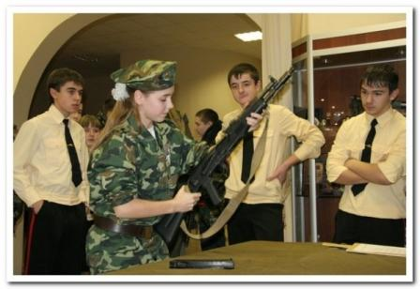 | 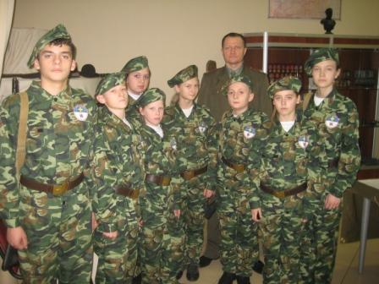
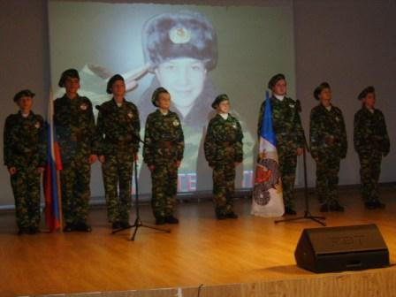 | 